## Relatório do processo de amostra de coleta de dados

Arquitetura computacional

Conectamos os sensores de bloqueio, temperatura, umidade e luminosidade ao Arduino Uno. Com essa configuração, conseguimos realizar a coleta de dados de maneira precisa e transformar essas informações em métricas analíticas.

**Arduino Uno com os sensores**

Dessa forma, incorporamos os códigos fornecidos ao Arduino por meio da IDE dedicada ao dispositivo. Sem esses códigos, o Arduino não pode operar corretamente. É relevante destacar que alguns ajustes foram necessários no código, incluindo a modificação da porta de entrada. Além disso, fizemos alterações no tempo de captura (delay) e ajustamos o formato de split para garantir compatibilidade com o código Javascript da API.

**SEGUNDA PARTE DO CÓDIGO**

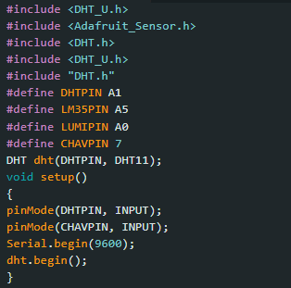**PRIMEIRA PARTE DO CÓDIGO**

**Ajustes dos códigos na API e no HTML**

Após concluirmos a inserção do código no Arduino, seguimos para a utilização de uma API específica que nos permite integrar o Arduino aos gráficos incorporados ao HTML. Esses gráficos são implementados por meio da biblioteca chamada ChartJS, proporcionando uma representação visual clara dos dados coletados pelos sensores de bloqueio, temperatura, umidade e luminosidade. Essa integração facilita a interpretação das métricas analíticas, permitindo uma análise mais detalhada e acessível.

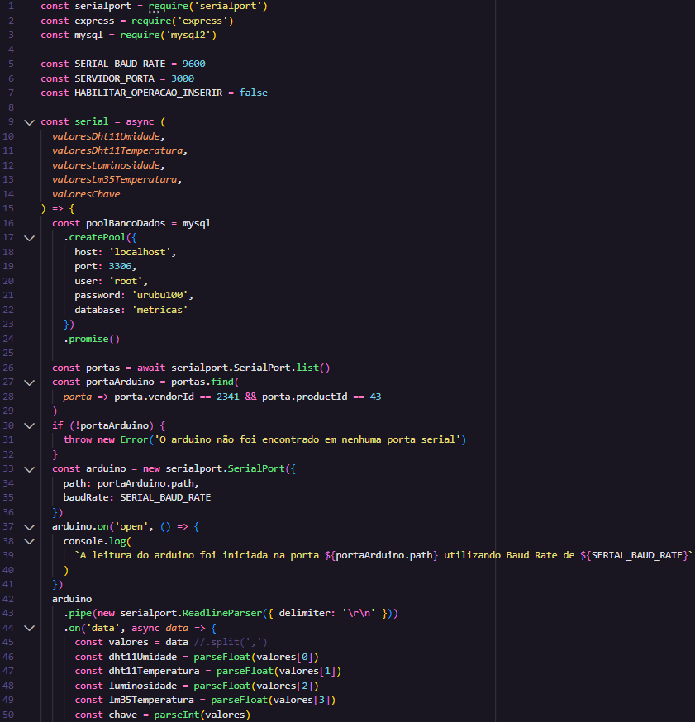 **API feita em Javascript**

**Node JS**

Logo após ajustar os códigos da API, conectamos o Arduino ao computador e fazemos a integração do pacote node no diretório que se encontra todo o código. O Node por meio da API é o responsável em receber os dados que serão transmitidos para os gráficos

Passos que são necessários para a inicialização do Node JS são

* Abrir o terminal no diretório em que se encontra os arquivos do projeto
* Verificar se a porta do Arduino está livre
* Inicializar com o comando **npm start**

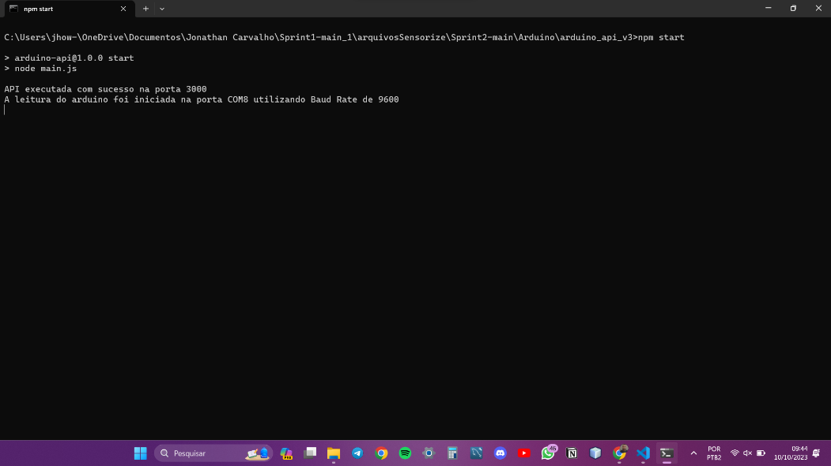

**Apresentação dos Gráficos**

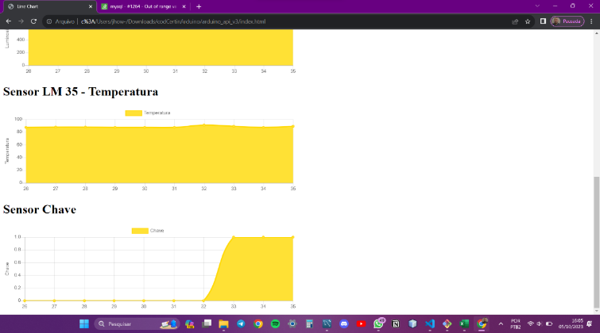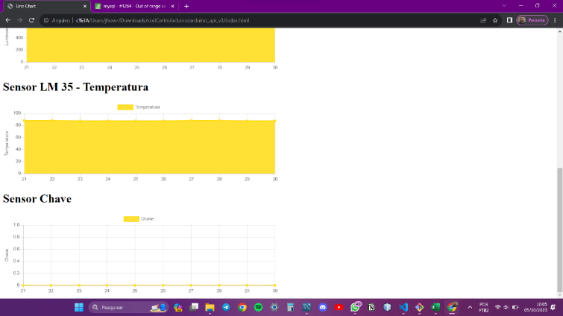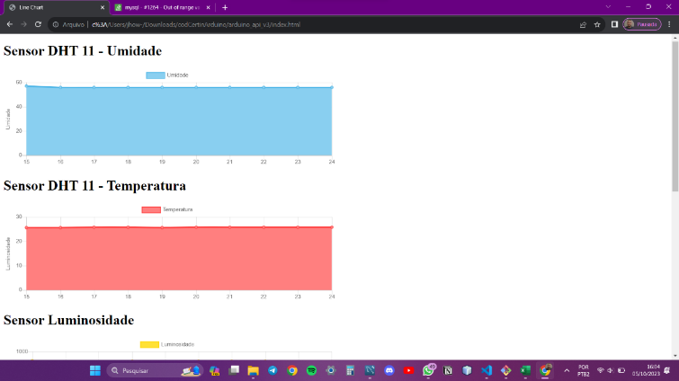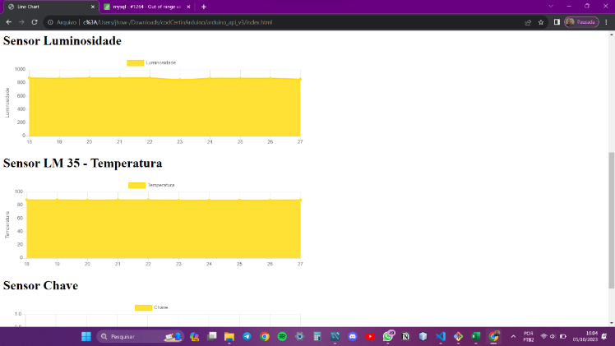SENSOR DHT11, UMIDADE E TEMPERATURA